Bản tin #13: DINH DƯỠNG CHO NGƯỜI BỊ TRÀO NGƯỢC DẠ DÀY - THỰC QUẢN
Bạn mến,
Có nhiều bệnh nhân khi tìm đến Lan Viên, họ chia sẻ rằng:
"BS ơi, em mệt, tức ngực muốn tắt thở vì thở không nổi, em nghi em bị bệnh tim, chắc bệnh em nặng lắm, đêm em không nằm xuống được vì khó thở, bác sĩ giúp em với"
"Em cứ bị ợ hơi, ợ chua hoài, ăn gì cũng bị, khó chịu lắm bác sĩ, riết rồi em chẳng biết ăn gì vì ăn cái gì cũng khó chịu"
Và khi hỏi bệnh kỹ lưỡng, thăm khám tỉ mỉ, bệnh nhân nghi bị bệnh trào ngược dạ dày thực quản và họ rất khó chịu với vấn đề này.
Bạn biết đó, bệnh trào ngược dạ dày thực quản (GERD: Gastroesophageal reflux disease) xảy ra khi có hiện tượng axít từ dạ dày trào ngược lên thực quản, gây ra các triệu chứng như ợ chua, ợ nóng, có người bị viêm họng, hôi miệng kéo dài, cũng có những người tức ngực, khó thở như Lan Viên mô tả ở trên vì có thể kèm theo tổn thương niêm mạc thực quản.
Nếu vấn đề trào ngược dạ dày - thực quản không được tìm cách khắc phục, có thể gây các biến chứng như viêm loét thực quản, Barrett thực quản, gây hẹp thực quản và thậm chí ung thư thực quản.
Có nhiều yếu tố nguy cơ gây bệnh trào ngược dạ dày thực quản hoặc làm tình trạng bệnh nặng hơn như: mang thai, béo phì, chế độ ăn nhiều carbohydrate tinh chế, đái tháo đường, thoát vị cơ hoành, các rối loạn vận động thực quản… Ngoài ra, cuộc sống ngày càng bận rộn, khủng hoảng kinh tế, xã hội đang diễn ra diện rộng khiến áp lực cuộc sống ngày càng nhiều hơn, đây cũng là một yếu tố thuận lợi để bệnh trào ngược dạ dày thực quản ngày càng phổ biến.
Nhiều bệnh nhân vì lo sợ các triệu chứng và bệnh đến mức hạn chế và kiêng khem tối đa, đến mức suy dinh dưỡng, có người uống thuốc đến ngán vì cứ hết thuốc là tái phát. Do vậy, việc điều chỉnh ,thay đổi chế độ ăn uống và lối sống, đặc biệt là cải thiện dinh dưỡng giúp người bệnh giúp làm giảm các triệu chứng trào ngược dạ dày thực quản, giảm nguy cơ suy dinh dưỡng và phục hồi hệ tiêu hóa nói chung.
Nguyên tắc dinh dưỡng
- Hạn chế thức ăn nhiều chất béo: Thực phẩm béo có tác dụng làm chậm quá trình rỗng dạ dày và giảm áp lực cơ thắt thực quản dưới (LES – Lower Esophageal Sphincter), do đó kéo dài thời gian tiếp xúc của thực quản với axít dạ dày.
- Cân đối và đầy đủ các vi chất dinh dưỡng.
- Lựa chọn những thực phẩm có tính chất kiềm để trung hòa axít của dạ dày.
- Ăn vừa đủ no, chia nhiều bữa nhỏ trong ngày.
- Kết hợp điều chỉnh những thói quen lối sống khác, thực hiện giảm cân nếu có thừa cân, béo phì.
Lựa chọn thực phẩm
Mỗi cơ thể đều có những phản ứng với từng loại thực phẩm, thức ăn, nước uống có khác nhau, chính vì thế, mỗi người cần biết cách quan sát cơ thể của mình một cách có hệ thống nhằm hiểu rõ cơ thể mình phản ứng như thế nào để có những điều chỉnh thật phù hợp
Thực phẩm nên dùng:
- Lựa chọn thực phẩm có tính kiềm sẽ phù hợp cho những người đang mắc bệnh trào ngược dạ dày thực quản vì có tác dụng trung hòa axít dạ dày, nhờ vậy niêm mạc thực quản không phải chịu quá nhiều tổn thương. Đồng thời, thực phẩm mang tính kiềm cũng góp phần kiểm soát tình trạng thực quản co thắt do axít dạ dày trào ngược (táo, hạnh nhân, củ cải, bơ, khoai lang, bắp cải, cà rốt…).
- Ăn nhiều chất xơ: Ăn nhiều chất xơ làm giảm nguy cơ bệnh trào ngược dạ dày thực quản thấp hơn 30% so với những người ăn ít chất xơ.
- Ăn chay: Chế độ ăn chay có thể phòng ngừa được chứng trào ngược dạ dày, chất chống oxy hóa trong thực phẩm có nguồn gốc thực vật có có tác dụng giảm các gốc tự do có vai trò trong cơ chế bệnh sinh của trào ngược dạ dày thực quản. Trong chế độ ăn nên kết hợp giảm các thực phẩm từ động vật và tăng tiêu thụ rau, trái cây, các loại đậu và ngũ cốc nguyên hạt có thể giúp giảm các triệu chứng của trào ngược dạ dày thực quản.
Nên tránh/ hạn chế các thực phẩm:
- Thức ăn gây tăng tiết dịch vị: Những thức ăn có mùi thơm, vị đậm
- Không dùng thức ăn chua, cay hoặc lên men chua.
- Tránh thức ăn gây kích thích: Thực phẩm chiên, béo hoặc cay, hành sống, sôcô la, bạc hà, thực phẩm nhiều muối và đồ uống có gas hoặc đồ uống có độ axít cao như đồ uống và nước trái cây họ cam quýt có thể liên quan đến trào ngược và ợ chua.
- Khi sử dụng nhiều lượng chất béo và tiêu thụ thực phẩm chứa nhiều cholesterol làm tăng các triệu chứng của trào ngược. Quá trình tiêu hóa chất béo (từ thịt mỡ, thức ăn nhiều dầu mỡ hoặc đồ chiên rán) đòi hỏi sự bài tiết muối mật, có thể gây rối loạn chức năng cơ thắt thực quản dưới.
- Loại bỏ cà phê: Cà phê làm giảm áp lực cơ thắt thực quản dưới dễ gây trào ngược dạ dày thực quản.
- Tránh rượu, bia và các đồ uống có cồn khác: đều có thể làm tăng giãn của cơ thắt dưới thực quản.
Một số lưu ý
- Giữ tư thế thẳng trong bữa và từ 45 đến 60 phút sau khi ăn (để tránh trào ngược chất trong dạ dày).
- Nâng cao đầu giường khoảng 15 cm khi ngủ.
- Đạt được và duy trì trọng lượng cơ thể khỏe mạnh (trọng lượng tăng thêm làm tăng áp lực trong dạ dày).
- Ngừng hút thuốc (hút thuốc làm giãn cơ vòng thực quản dưới).
- Tránh ăn trong vòng 2 đến 3 giờ trước khi đi ngủ.
- Tránh mặc quần áo bó sát vào vùng bụng.
- Ăn nhiều bữa nhỏ trong ngày
- Tránh ăn khuya
Thực đơn mẫu
Bên dưới là thực đơn mẫu được khuyến cáo dành cho người có vấn đề về trào ngược dạ dày thực quản, tùy vào từng bối cảnh, đặc điểm phản ứng của cơ thể, thói quen, khẩu vị ăn uống, bạn có thể thay đổi thành phần để phù hợp hơn. Ví dụ như nếu bạn ăn ăn chay, bạn có thể thay thế đạm động vật (thịt bò) thành đạm có nguồn gốc từ thực vật (đậu hủ, chả chay)...
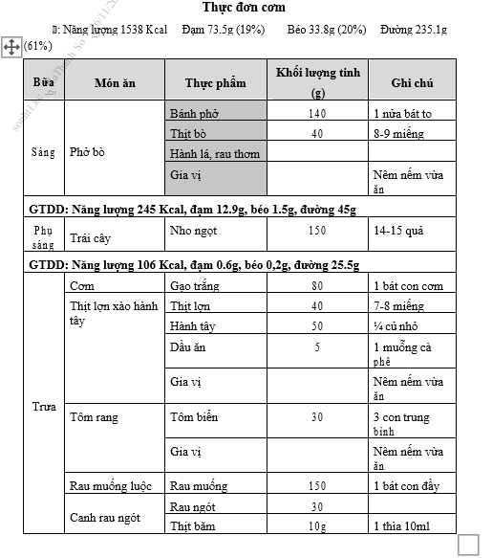
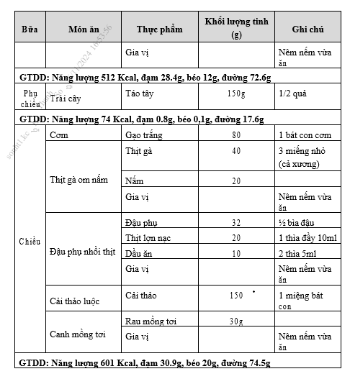
THỰC HÀNH
- Viết nhật ký: Bạn hãy viết lại nhật ký các món bạn ăn trong 1-3 ngày để nhận diện thói quen ăn uống của chính mình và các món ăn có thể làm nặng hơn/ nhẹ hơn tình trạng trào ngược của bạn để từ đó chuyển đổi sang nhóm thực phẩm, món ăn có lợi tình trạng sức khỏe tiêu hóa của mình hơn.
- Từ thực đơn mẫu và những thông tin, bạn hãy thử điều chỉnh để tạo thực đơn một ngày vừa hợp khẩu vị của bạn, vừa có lợi cho hệ tiêu hóa của bạn.
Và bạn đang trên hành trình thực hành hướng đến việc cải thiện sức khỏe hệ tiêu hóa của mình, bạn không cần hoàn hảo, bạn chỉ cần mỗi ngày có ý thức điều chỉnh một chút, đã là điều tốt hơn rồi, bạn nha! Hãy ghi nhận những thành quả nhỏ mà bạn đã đạt được và khoe với mọi người trong nhóm (nếu bạn thấy sẵn sàng) để tiếp động lực cho mình, cho nhau nhé!
Quý mến,
BS Lan Viên
Chuyên hỗ trợ phòng bệnh và đảo ngược tình trạng bệnh lý dựa vào thay đổi thói quen, lối sống

